Schulversuchspraktikum
Carolin Schilling
Sommersemester 2016
Klassenstufen 7&8
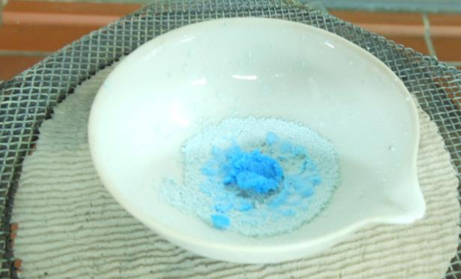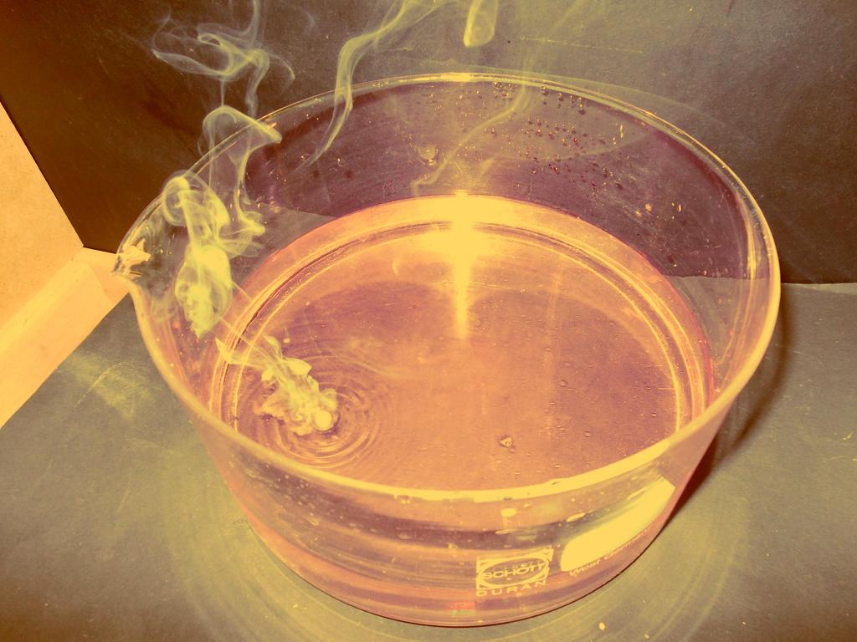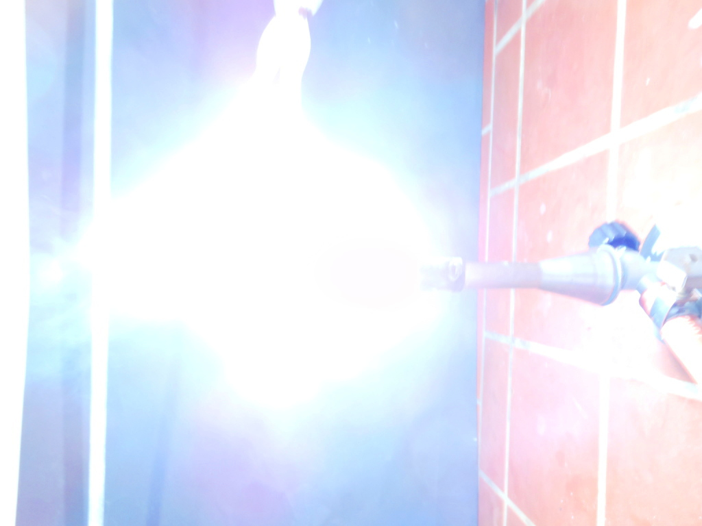

Merkmale einer chemischen Reaktion (qualitativ)

Auf einen Blick:
Diese Unterrichtseinheit für die Jahrgangsstufen 7&8 enthält zwei Lehrerversuche, die eindrucksvoll Stoffumsatz und Energieumwandlung als Merkmale einer chemischen Reaktion demonstrieren. Der erste Schülerversuch widmet sich dem Thema Umkehrbarkeit chemischer Reaktionen. Der zweite Schülerversuch thematisiert die Funktionsweise eines Kühlkissens als Beispiel für eine Alltagsanwendung chemischer Reaktionen. Das Arbeitsblatt bietet eine Überleitung zu den Begriffen endotherme und exotherme Reaktion.
.

Inhalt

1 Beschreibung des Themas und zugehörige Lernziele 2
2 Relevanz des Themas für SuS der Klassen 7&8 und didaktische Reduktion 3
3 Lehrerversuche 4
3.1 V1 – Pink Panther im Klassenzimmer 4
3.2 V2 – Magnesiumband in Flammen 6
4 Schülerversuche 8
4.1 V3 – Gibt es einen Weg zurück? Umkehrbarkeit chemischer Reaktionen 8
4.2 V4 – Chemische Reaktion im Kühlkissen 10
5 Didaktischer Kommentar zum Schülerarbeitsblatt 6
5.1 Erwartungshorizont (Kernkurriculum) 6
5.2 Erwartungshorizont (Inhaltlich) 7
1. Aufgabe – Merkmale einer chemischen Reaktion 7
2. Aufgabe – Wie funktioniert ein Kältekissen? 7
3. Aufgabe – Endotherme Reaktionen 7

Beschreibung des Themas und zugehörige Lernziele
Die Einführung des Begriffs „Chemische Reaktion“ im Anfangsunterricht der 7./8. Klasse ist von essentieller Bedeutung. Bei chemischen Reaktionen werden Ausgangsstoffe (Edukte) unter Abgabe oder Aufnahme von Energie in neue Stoffe (Produkte) umgewandelt. Zur Klassifizierung benötigen die Schülerinnen und Schüler eine Merkmalsliste, anhand derer sie chemische Reaktionen erkennen können. Stoffumwandlung, Energieumsatz und Umkehrbarkeit sind zentrale Kennzeichen einer chemischen Reaktion. Bei der Stoffumwandlung gilt das Gesetz der Massenerhaltung, d.h. die Masse von Produkten und Edukten bleibt gleich. Sehr viele chemische Reaktionen laufen zudem nicht nur in eine Richtung ab. Bei entsprechender Versuchsdurchführung können daher aus den Endstoffen wieder die Ausgangsstoffe entstehen. In jedem Stoff steckt auch eine bestimmte innere Energie. Die Energiedifferenz zwischen Produkten und Edukten wird als Reaktionsenergie bezeichnet. Chemische Reaktionen werden in Bezug darauf, ob sie innere Energie abgeben oder aufnehmen, als exergone oder endergone Reaktionen bezeichnet. Eine Reaktion ist dann exergon, wenn in deren Verlauf die freie Enthalpie G abnimmt, also wenn ΔG ein negatives Vorzeichen hat (Gegenteil: endergon). Erlaubt man dem System den Wärmeaustausch mit der Umgebung kann die Enthalpieänderung ΔH des Systems betrachtet werden: Hat ΔH einen negativen Betrag, so wird Energie an die Umgebung abgegeben, die Reaktion verläuft exotherm. Wird Energie dagegen von der Umgebung aufgenommen, wir die Reaktion als endotherm bezeichnet. Ein grundlegendes Ziel der Unterrichtseinheit ist das Bewusstsein der SuS dafür zu schulen, dass sie von chemischen Reaktionen im Alltag umgeben sind, wie beispielsweise beim Karamellisieren von Zucker oder beim Auflösen von Brausepulver in Wasser.
Die stark exotherme Reaktion von Natrium mit Wasser im ersten Lehrerversuch zeigt eindrucksvoll den Energieumsatz, mit dem jede chemische Reaktion verbunden ist. Der zweite Lehrerversuch zeigt die Entstehung von dem aus dem Sportunterricht bekannten Magnesiapulver aus reinem Magnesiumband. Hierbei sind deutliche Unterschiede im Aussehen und in den Eigenschaften des Produktes und Eduktes erkennbar. Dass chemische Reaktionen grundsätzlich umkehrbar sind, wird im ersten Schülerversuch anhand von Kupfersulfat gezeigt. Der zweite Schülerversuch veranschaulicht am bekannten Kühlkissen, dass der Energieumsatz nicht zwangsläufig zu einer Energiefreisetzung führen muss.
Folgende konkrete Formulierung der Lernziele finden sich im Niedersächsischen Kernkurrikulum (Basiskonzept: Chemische Reaktion):
Bereich Fachwissen: Chemische Reaktionen besitzen typische Kennzeichen (Stoffebene).
Die Schülerinnen und Schüler...
• beschreiben, dass nach einer chemischen Reaktion die Ausgangsstoffe nicht mehr vorliegen und gleichzeitig immer neue Stoffe entstehen. (V1)
• beschreiben, dass chemische Reaktionen immer mit einem Energieumsatz verbunden sind. (V1, V2, V4)
• beschreiben, dass chemische Reaktionen grundsätzlich umkehrbar sind. (V3)

Bereich Bewertung: Chemie als bedeutsame Wissenschaft erkennen
Die Schülerinnen und Schüler...
• erkennen, dass chemische Reaktionen in der Alltagswelt stattfinden.
• erkennen die Bedeutung chemischer Reaktionen für Natur und Technik.

Quelle: Niedersächsisches Kultusministerium. Kerncurriculum für das Gymnasium - Schuljahrgänge 5–10. http://db2.nibis.de/1db/cuvo/datei/kc_gym_nws_07_nib.pdf, 24.07.2016 (Zuletzt abgerufen am 24.07.2016 um 15:56 Uhr).

Relevanz des Themas für SuS der Klassen 7&8 und
didaktische Reduktion
Unser Alltag steckt voller chemischer Reaktionen, sei es das Rosten einer Fahrradkette oder das Verbrennen von Grillkohle. Ein Kriterium für die Auswahl geeigneter Versuche für das Thema ist, dass die Stoffumwandlung deutlich sichtbar sein muss. Daher sollten Edukte und Produkte möglichst große Unterschiede hinsichtlich Farbe, Konsistenz und (Reaktions-)Eigenschaften – beispielsweise gegenüber Säuren und Basen oder Magnetisierbarkeit – aufweisen. Der Energieumsatz, der weiteres Kennzeichen einer chemischen Reaktion ist, kann sich in verschiedenen Formen wie Licht und Wärme zeigen. Auf Licht als mögliche Energieform kann auf phänomenologischer Ebene eingegangen werden, ohne auf Welleneigenschaften eingehen zu müssen. In diesen Klassenstufen wird neben der Stoffebene auch die Teilchenebene thematisiert. Dafür genügt es, dass den SuS das Kugelteilchenmodell bekannt ist. Das Kugelteilchenmodell ist das erste und einfachste Modell zum Aufbau von Materie. Es geht davon aus, dass Materie aus harten Kugeln aufgebaut ist, die sich bei verschiedenen Stoffen unterscheiden. Da in diesem Themenkomplex nur auf die qualitativen Merkmale chemischer Reaktionen eingegangen wird, werden die Gesetze zur Erhaltung der Masse, konstanter Proportionen und multiplen Proportionen erst einmal nicht betrachtet. Ziel ist es, dass die SuS einfache Wortgleichungen selbstständig aufstellen können.

Lehrerversuche

V1 – Pink Panther im Klassenzimmer
In diesem Showversuch als Einführung ins Thema wird der Energieumsatz bei der chemischen Reaktion von Natrium mit Wasser als Lichtfunken und Zischen sichtbar. Den SuS sollte der Indikator Phenolphthalein und dessen Einsatzbereich bekannt sein, um aus den Beobachtungen eine Wortgleichung aufstellen zu können.
Gefahrenstoffe
Wasser |  |  | H: - |  |  | P: -
Natrium |  |  | H: 216, 314 |  |  | P: 280​‐​301+330+331​‐​305+351+338-309​‐​310​‐​370+378‐​422
Phenolphtalein |  |  | H: 341, 350, 361f |  |  | P: 260, 264, 280.1-3,5,7, 308+313, 405
Natronlauge |  |  | H: 315, 319, 290 |  |  | P: 280, 301+330+331, 305+351+338, 308+310
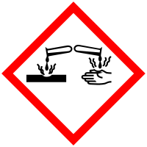 |  | 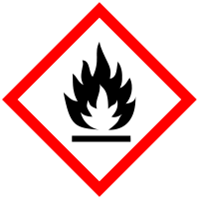 |  |  | 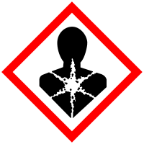

Materialien: Große Glaswanne, Messer, Brettchen, lange Pinzette, Papiertuch
Chemikalien: Wasser, Natrium in Paraffinöl, Phenolphthaleinlösung in Ethanol
Durchführung: Man füllt Wasser in eine große Glaswanne und gibt einige Tropfen Phenolphthaleinlösung hinzu. Diese Schale wird im Abzug platziert. Man nimmt nun ein Stück Natrium aus dem Glas und schneidet ein etwa erbsengroßes Stück ab. Das Petroleum muss absolut wasserfrei sein, damit es im Aufbewahrungsgefäß zu keiner Reaktion kommt. Mögliche Rindenanteile werden mit dem Messer entfernt und kommen auch zurück in die Flasche. Das Petroleumöl wird mithilfe eines Papiertuches abgetropft. Mit der Pinzette gibt man das entrindete Natriumstück auf die Papieroberfläche und schließt sofort den Abzug.
Beobachtung: Das Natriumstück flitzt zischend über das Wasser und wird kugelförmig immer kleiner. Es hinterlässt dabei violette Schlieren auf dem Wasser. Teilweise kommt es kurz vor Ende der Reaktion zur Entzündung oder Explosion des Natriums.
Abb. 1 - Tanzendes Natriumstück auf dem Wasser, das pinke Schlieren hinterlässt.
Deutung: Natrium reagiert heftig mit Wasser unter Bildung eines Gases. Die Verfärbung des Indikators zeigt an, dass sich der pH-Wert der Lösung verändert hat, der pH-Wert liegt im basischen Bereich.
Natrium + Wasser -> Natriumhydroxid + Wasserstoff
Fachliche Auswertung:
$Na_{\left(s\right)}+H_{2}O_{\left(l\right)}→Na_{\left(aq\right)}^{+}+OH_{\left(aq\right)}^{-}+{H_{2}}_{\left(g\right)}$
Die Energieumsetzung findet in Form von Bewegungsenergie statt, wodurch das Natriumstück über die Wasseroberfläche gleitet. Die kugelförmige Gestalt bildet sich aufgrund der Oberflächenspannung des flüssigen Metalls. Die Gefahr einer Explosion besteht immer dann, wenn das Natrium sich nicht bewegen kann oder der freiwerdende Wasserstoff eingeschlossen wird. Die Zündtemperatur des Wasserstoffs wird durch die Wärmefreisetzung der exothermen Reaktion leicht erreicht.
Entsorgung: Die rosa Lösung muss neutralisiert werden und kann danach in den Ausguss geschüttet werden.
Literatur:
Wich, Peter, http://www.experimentalchemie.de/versuch-041.htm, 26.07.2016 (Zuletzt abgerufen am 26.07.2016 um 13:56Uhr).
Der Versuch ist ausnahmslos als Lehrerversuch unter dem Abzug und mit ausreichender Schutzkleidung durchführbar. Eine mögliche Erweiterung stellt die Verwendung eines Papierschiffchens dar, auf dem das Natriumstück platziert wird. Dies lässt die Reaktion noch heftiger verlaufen. Zum Vergleich könnte der Versuch mit Lithium wiederholt werden, um auf die unterschiedlichen Reaktivitäten in der Gruppe der Alkalimetalle einzugehen. Im weiteren Unterrichtsverlauf sollte die Knallgasprobe als Nachweis für die Entstehung von Wasserstoff thematisiert werden.

V2 – Magnesiumband in Flammen
Mit Verbindungen aus dem Alltag lassen sich leicht chemische Reaktionen durchführen. Ein Beispiel ist der Bleistiftanspitzer meist vollständig aus Magnesium besteht. Im Versuch werden sowohl Stoff- als auch Energieumsatz als Kennzeichen chemischer Reaktionen für die SuS sichtbar. Da der Versuch als Einstiegsexperiment ins Thema chemische Reaktion gedacht ist, wird kein Vorwissen der SuS über chemische Reaktionen vorausgesetzt. Wünschenswert wäre es, wenn die SuS Magnesiapulver aus dem Sportunterricht kennen, da somit die Alltagsrelevanz erhöht wird.
Gefahrenstoffe
Magnesium |  |  | H: 228​‐​251​‐​261 |  |  | P: 210​‐​231+232​‐​241​‐​280​‐​420​‐​501
Magnesiumoxid |  |  | H: - |  |  | P: -

Materialien: Tiegelzange, Gasbrenner, Feuerzeug, feuerfeste Unterlage
Chemikalien: Magnesiumband
Durchführung: Das Magnesiumband wird mithilfe der Tiegelzange auf einer feuerfesten Unterlage in der Brennerflamme entzündet.
Beobachtung: Das Magnesiumband verbrennt mit gleißend heller Flamme und unter Entwicklung eines weißen Rauches. Man erhält einen weißen, pulverförmigen Stoff als Produkt.
Abb. 2 - Gleißend helle Flamme bei Verbrennung des Magnesiumbandes.

Deutung: Magnesium reagiert mit Sauerstoff aus der Luft unter Energiefreisetzung in Form von Funken und Licht zu Magnesiumoxid.
Magnesium + Sauerstoff Magnesiumoxid
Fachliche Auswertung: Es findet eine Redoxreaktion statt.
$Ox: Mg →Mg^{2+}+{2e}^{-}$
$Red: { O}_{2} +4 e^{-} →2 O^{2-}$
$Gesamt: 2 Mg_{\left(s\right) }+{O_{2}}_{\left(g\right)} →2 MgO_{\left(s\right)}$
Entsorgung: Magnesiumoxid ist nicht giftig und kann im Hausmüll entsorgt werden.
Literatur:
Seilnacht, T., http://www.seilnacht.com/versuche/mgband.html 26.07.2016 (Zuletzt abgerufen am 26.07.2016 um 14:36Uhr).
Während der Durchführung ist auf ausreichende Sicherheitsbekleidung zu achten. Es darf nicht direkt in die Flamme geschaut werden. Aufgrund der Heftigkeit der Reaktion sollte der Versuch als Lehrerversuch durchgeführt werden.
Zur Einführung ins Thema der chemischen Reaktion bietet sich die Reaktion von Schwefel mit Eisen zu Eisensulfid an. Beide Versuche liefern Produkte, die sich äußerlich stark von den eingesetzten Edukten unterscheiden, sodass der Stoffumsatz deutlich erkennbar ist. Die Reaktion zwischen Eisen und Schwefel ist jedoch ungefährlicher in der Durchführung und kann sogar als Schülerversuch durchgeführt werden. Der Versuch mit Magnesium eignet sich, um den klassischen Oxidationsbegriff, also Oxidation als eine Reaktion mit Sauerstoff, einzuführen.

Schülerversuche

V3 – Gibt es einen Weg zurück? Umkehrbarkeit chemischer Reaktionen
Chemische Reaktionen sind grundsätzlich umkehrbar. Eine einfache Möglichkeit zur Umsetzung im Chemieunterricht stellt die reversible Dehydratisierung von Kupfersulfat-Pentahydrat dar.
Gefahrenstoffe
Kupfer(II)sulfat (wasserfrei) |  |  | H: 302, 315, 319, 410 |  |  | P: 264.1, 273, 280.1-3, 301+312,  302+352, 305+351+338
Wasser |  |  | H: - |  |  | P: -
 |  |  |  |  |  |  |  | 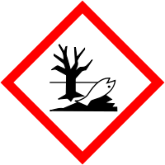

Materialien: Verbrennungsschale, Tiegelzange, Dreifuß mit Drahtgestell, Gasbrenner, Spatel, Pasteurpipette mit Hütchen
Chemikalien: wasserfreies Kupfersulfat, Wasser
Durchführung: In die Verbrennungsschale wird eine Spatelspitze weißes Kupfersulfat gegeben und mit der Pipette vorsichtig Wasser hinzugetropft. Das Salz wird nun vorsichtig erhitzt, bis keine Veränderung mehr auftritt. Das Produkt wird einige Minuten abkühlen, dann erneut ein wenig Wasser hinzugetropft. Außen an der Verbrennungsschale wird mit der Hand die Temperatur gefühlt.
Beobachtung: Das Salz zeigt einen Farbumschlag von weiß zu blau bei Zugabe von Wasser. Es entfärbt sich beim Erhitzen. Bei Wasserzugabe wird es wieder blau, die Lösung wird außerdem heiß.
Abb. 3 - Es entsteht weißes Kupfer(II)sulfat nach Erhitzen über dem Gasbrenner.
Deutung: Weißes Kupfer(II)sulfat ist wasserfrei und reagiert bei Wasserzugabe unter Wärmeabgabe zu Kupfer(II)sulfat-Pentahydrat.
Kupfer(II)sulfat + Wasser -> Kupfer(II)sulfat-Pentahydrat
Fachliche Auswertung: Gitterenergie und Hydrationsenthalpie bestimmen die Lösungsenthalpie und damit, ob der Auflösungsvorgang insgesamt exotherm oder endotherm verläuft. Ist der Betrag der Gitterenergie größer als der der Hydrationsenthalpie, so verbraucht der Auflösungsvorgang Energie. Im Experiment kühlt sich die Lösung dann ab. Ist die Hydrationsenthalpie größer als die Gitterenergie, so ist der Löseprozess exotherm, die Lösung erwärmt sich.
Die Hinreaktion zu blauem Kupfer(II)sulfat-Pentahydrat ist exotherm, die Rückreaktion unter Entfernung des Kristallwassers verläuft endotherm. Das Kristallwasser wird stufenweise bei verschiedenen Temperaturen abgegeben.
${{CuSO}_{4}}_{\left(s\right)} + 5 H_{2}O_{\left(l\right)} -> {CuSO}_{4}*5H_{2}O_{\left(s\right)}$
Entsorgung: Die Entsorgung derblauen Kupfer(II)sulfat-Pentahydratlösung erfolgt im Schwermetallbehälter.
Literatur:
Blume, Peter, http://www.chemieunterricht.de/dc2/komplexe/v01.html, 24.07.2016 (Zuletzt abgerufen am 24.07.2016 um 15:58 Uhr).
Als Gegenbeispiel zur Umkehrbarkeit chemischer Reaktionen bietet sich das Verbrennen von Papier zu Asche an. Diese aus dem Alltag bekannte Reaktion ist ein Beispiel dafür, dass sich nicht alle Reaktionen umkehren lassen. Weißes Kupfersulfat kann als Nachweissubstanz für Wasser in Lebensmitteln verwendet werden und eignet sich als Trocknungssubstanz.

V4 – Chemische Reaktion im Kühlkissen
Mithilfe des Versuches erfahren die SuS, dass chemische Reaktionen mit einem Energieumsatz verbunden sind, der sich hier darin zeigt, dass der Umgebung Wärme entzogen wird. Die technische Anwendung als Kühlkissen ist den SuS aus dem Sportunterricht bekannt.
Gefahrenstoffe
Ammoniumnitrat |  |  | H: 272 |  |  | P: 210, 221, 280.3
Bariumhydroxid-octahydrat |  |  | H: 302, 314, 332 |  |  | P: 260, 280.1-3,  301+312, 305+351+338
Bariumthiocyanat |  |  | H: 302+312+332​‐​412 |  |  | P: 261​‐​273​‐​280​‐​304+340​‐​363​‐​501
Ammoniak |  |  | H: 3221- 280- 331-314 - 400 |  |  | P: 210- 260-280-273- 304+340-303+361+253-305+351+338-315-377-381
 | 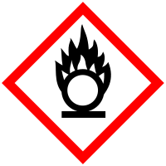 |  |  |  |  | 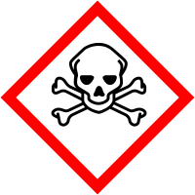

Materialien: kleines Becherglas, Kältethermometer, Glasstab, Stativ mit Klemme, Pipette
Chemikalien: Wasser, Ammoniumnitrat, Bariumhydroxid-octahydrat
Durchführung: Das Kältethermometer wird in der Stativklemme eingespannt, sodass es sicher im Becherglas steht. Ammoniumthiocyanat wird mit einem nicht metallischen Spatel entnommen und in einer sauberen Reibschale zerrieben. Man füllt 5 g davon in ein Becherglas, gibt 15 g Bariumhydroxidoctahydrat hinzu. Man verrührt die Mischung mit einem Glasstab, gibt etwas Wasser dazu und misst die Temperatur.
Beobachtung: Die Lösung kühlt sich stark ab. Es ist ein Geruch nach Ammoniak wahrnehmbar.
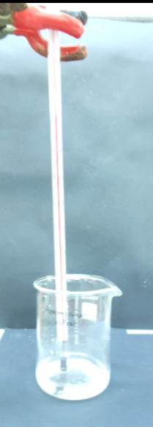
Abb. 4 – Selbstgebautes Kühlkissen
Deutung: Bei der Reaktion von Ammoniumthiocyanat mit Bariumhydroxid-octahydrat und Wasser wird der Umgebung Energie in Form von Wärme entzogen. Daher kühlt sich die Lösung stark ab. Bei chemischen Reaktionen muss also nicht unbedingt immer Energie freigesetzt werden.
Ammoniumthiocyanat + Bariumhydroxidoctahydrat + Wasser
-> Bariumthiocyanat + Ammoniak
Fachliche Auswertung:
$Ba{\left(OH\right)}_{2_{\left(s\right)}}* 8 H_{2}O_{\left(s\right)} + 2 NH_{4}SCN_{\left(s\right)} \vec{ ∆E } Ba_{\left(aq\right)}^{2+} + 2 SCN_{\left(aq\right)}^{-} + 2 NH_{3_{\left(g\right)}} + 10 H_{2}O_{\left(l\right)}$
Triebkraft dieser Reaktion ist die große Entropiezunahme aufgrund der Entstehung des gasförmigen Ammoniaks und des freigesetzten Kristallwassers. Bei endothermen Reaktionen ist die freie Enthalpie ∆H > 0. Die Gibbs-Helmholtz-Gleichung zeigt die Zusammenhänge zwischen Gibbsenergie, freier Enthalpie, Entropie und Temperaturänderung:
∆G=∆H-T∙∆S,
Reaktionen laufen freiwillig ab, wenn ∆G<0. Diese Reaktionen werden als exergon bezeichnet. Da die Reaktion freiwillig abläuft, muss das Produkt aus Temperatur und Entropieänderung größer sein als die Enthalpieänderung. Die Entropie muss hierbei einen großen Einfluss auf den freiwilligen Ablauf der chemischen Reaktion haben. Die Entropiezunahme kann dadurch erklärt werden, dass aus drei großen Teilchen 15 Teilchen entstehen. Das Bestreben eines Systems nach einer höheren Unordnung (Entropiezunahme) treibt diese Reaktion an.
Entsorgung: Die Lösung wird in den Schwermetallbehälter gegeben.
Literatur:
Institut für anorganische Chemie der Universität Wien, Anleitung für chemische Schulversuche aus allgemeiner und anorganischer Chemie., https://fdchemie.univie.ac.at/fileadmin/user_upload/fd_zentrum_chemie/Arbeitsanleitungen_Schulversuche_AC/Woche4.pdf, 28.07.2016 (Zuletzt abgerufen am 28.07.2016 um 07:22 Uhr).
Der Versuch bietet sich als Überleitung zu endothermen und exothermen Reaktionen an. Als Beispiel für eine exotherme Reaktion bietet sich das Verreiben von Zink und Kupferchlorid zu gleichen Teilen in einer Reibeschale an. Die Energiediagramme exotherme und endothermer Reaktionen können im weiteren Unterrichtsverlauf besprochen werden und auf den Begriff der Aktivierungsenergie eingegangen werden. Durch dieses Experiment kann das Phänomen der Gefrierpunktserniedrigung demonstriert werden.

Soforthilfe bei Verletzungen- Wie funktioniert ein Kältekissen?
- Aufgabe – Merkmale einer chemischen Reaktion
Nenne die drei qualitativen Merkmale chemischer Reaktionen, die wir im Unterricht behandelt haben.

1)___________________________________________________________________________________________________
2)___________________________________________________________________________________________________
3) __________________________________________________________________________________________________

- Aufgabe – Wie funktioniert ein Kältekissen?
Führe in Partnerarbeit den Versuch V2: Chemische Reaktion im Kühlkissen durch. Erläutere den Aspekt des Energieumsatzes an diesem Beispiel genauer.
________________________________________________________________________________________________________________________________________________________________________________________________________________________________________________________________________________________________________________________________________________________________________________________________________________

- Aufgabe- Endotherme Reaktionen

„Eine endotherme Reaktion ist eine chemische Reaktion, bei der Energie zugeführt werden muss.“
Überlege, woher diese Energie stammen könnte.
__________________________________________________________________________________________________________________________________________________________________________________________________________
_____________________________________________________________________________________________________

Zusatz: Das Gegenteil von endothermen Reaktionen sind exotherme Reaktionen. Hast du einen Vorschlag für eine Definition für eine solche Reaktion?

Definition „exotherme Reaktion“:
__________________________________________________________________________________________________________________________________________________________________________________________________________

Didaktischer Kommentar zum Schülerarbeitsblatt
Das Arbeitsblatt enthält Wiederholung der Merkmale einer chemischen Reaktion und erarbeitet anhand des Versuches zur chemischen Reaktion im Kühlkissen die Definitionen für endotherme und exotherme Reaktionen.

Erwartungshorizont (Kernkurriculum)
- Aufgabe – Merkmale einer chemischen Reaktion
Die Aufgabe entspricht dem Anforderungsbereich 1 mit einer Reproduktion der in der vorherigen Unterrichtsstunde erarbeiteten Begriffe zum Thema Merkmale einer chemischen Reaktion.
Basiskonzept: Chemische Reaktion
Bereich Fachwissen: Chemische Reaktionen besitzen typische Kennzeichen (Stoffebene).
Die Schülerinnen und Schüler...
• beschreiben, dass nach einer chemischen Reaktion die Ausgangsstoffe nicht mehr vorliegen und gleichzeitig immer neue Stoffe entstehen.
• beschreiben, dass chemische Reaktionen immer mit einem Energieumsatz verbunden sind.
• beschreiben, dass chemische Reaktionen grundsätzlich umkehrbar sind.

- Aufgabe – Wie funktioniert ein Kühlkissen?
Die Aufgabe entspricht dem Anforderungsbereich 2, da die SuS die Energieumwandlung mithilfe ihres eigenen Wissens für diese spezielle Reaktion erläutern sollen.
Basiskonzept: Energie
Bereich Fachwissen: Chemische Systeme unterscheiden sich im Energiegehalt
Die Schülerinnen und Schüler...
• beschreiben, dass Systeme bei chemischen Reaktionen Energie mit der Umgebung, z. B. in Form von Wärme, austauschen können und dadurch ihren Energiegehalt verändern.
- Aufgabe – Endotherme Reaktion
Basiskonzept: Energie
Bereich Fachwissen: Chemische Systeme unterscheiden sich im Energiegehalt
Die Schülerinnen und Schüler...
• beschreiben, dass Systeme bei chemischen Reaktionen Energie mit der Umgebung, z. B. in Form von Wärme, austauschen können und dadurch ihren Energiegehalt verändern.
• unterscheiden exotherme und endotherme Reaktionen.

Erwartungshorizont (Inhaltlich)

Aufgabe – Merkmale einer chemischen Reaktion
Nenne die drei qualitativen Merkmale chemischer Reaktionen, die wir im Unterricht behandelt haben.

1) Stoffumsatz
2) Energieumsatz
3) Reversibilität

Aufgabe – Wie funktioniert ein Kältekissen?
Führe in Partnerarbeit den Versuch V2: Chemische Reaktion im Kühlkissen durch. Erläutere den Aspekt des Energieumsatzes an diesem Beispiel genauer.

Jede chemische Reaktion ist mit einem Energieumsatz verbunden. In diesem Fall wird Energie aufgenommen, wodurch sich die Temperatur im Gefäß stark abkühlt. Bei chemischen Reaktionen wird also nicht immer Energie freigesetzt werden.

Aufgabe – Endotherme Reaktionen
Eine endotherme Reaktion ist eine chemische Reaktion, bei der Energie zugeführt werden muss.
Überlege, woher diese Energie stammen könnte.

Die Energie stammt aus der Umgebung der Reaktion. Daher wird in diesem Falle der umgebenden Luft Wärme entzogen.

Zusatz: Das Gegenteil von endothermen Reaktionen sind exotherme Reaktionen. Hast du einen Vorschlag für eine Definition für eine solche Reaktion?

Definition „exotherme Reaktion“: Exotherme Reaktionen sind chemische Reaktionen, bei der Energie in verschiedenen Formen (Wärme, Licht) an die Umgebung abgegeben wird.

